作者： | 刘明 |  | 中国上海市静安区汶水路 299 弄 9-10 号  市北智汇园4号楼（200072）  TEL: 021-66312666  FAX: 021-66315696
职务： | 华东区 | 技术工程师
日期： | 2019-03-1
邮箱： | m.liu@beckhoff.com.cn
电话：
Beckhoff Device Manager网页自启动关闭

摘 要：新出厂的Beckhoff WES7或者WIN7控制器的Beckhoff Device Manager页面是开机自动运行的，操作系统启动后，Beckhoff Device Manager页面会自动打开。通过设置可以关闭Beckhoff Device Manager页面的自启动。

关键字：Beckhoff Device Manager，自启动
附 件：
序 号 | 文件名 | 备注

历史版本：

免责声明：
我们已对本文档描述的内容做测试。但是差错在所难免，无法保证绝对正确并完全满足您的使用需求。本文档的内容可能随时更新，也欢迎您提出改进建议。

参考信息：

目 录

1. Beckhoff Device Manager 3
2. 关闭Beckhoff控制器Device Manager自启动网页 3

Beckhoff Device Manager
Beckhoff控制器支持通过web页面（Beckhoff Device Manager工具）来设置Twincat或操作系统的相关设置，也支持通过web页面监控控制器硬件的相关状态如CPU、内存使用率等等。通过浏览器访问Beckhoff Device Manager页面的详细方法在控制器的硬件手册上可查询到。
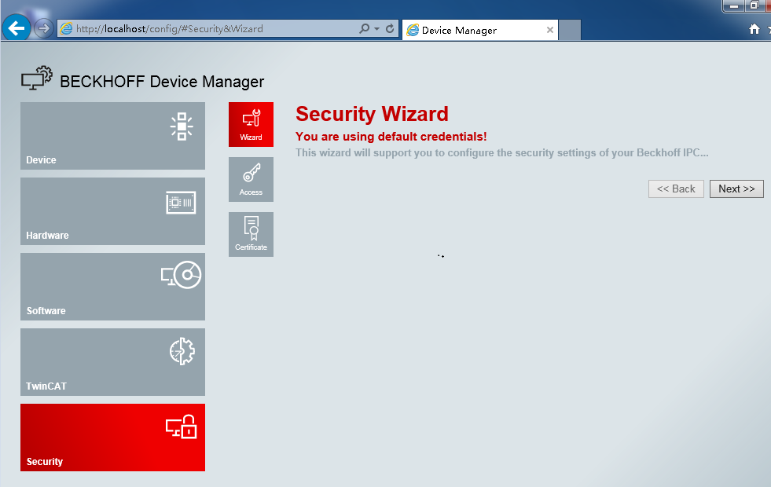

关闭Beckhoff Device Manager自启动网页
新出厂的Beckhoff WES7或者WIN7控制器的Beckhoff Device Manager页面是开机自动运行的，操作系统启动后，Beckhoff Device Manager页面会自动打开。如需关闭，可参考以下步骤。
单击Security，选择Wizard，选择Next

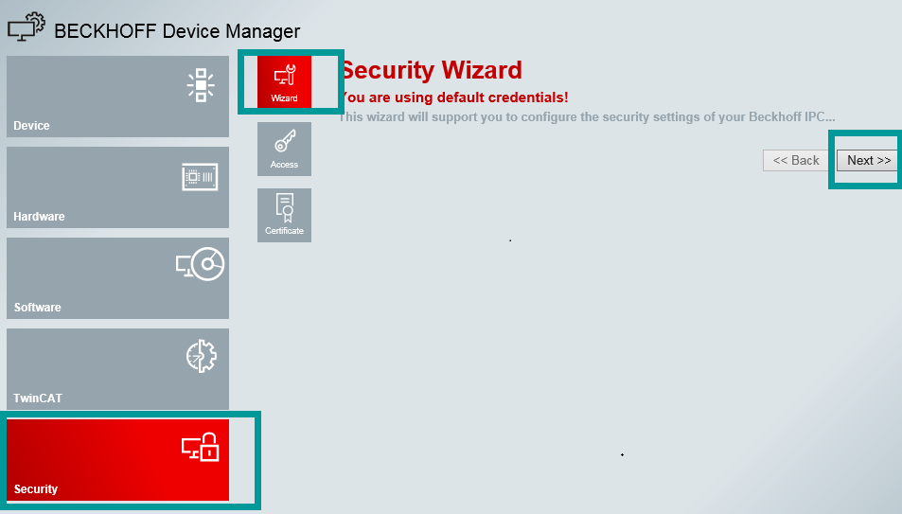

继续选择Next
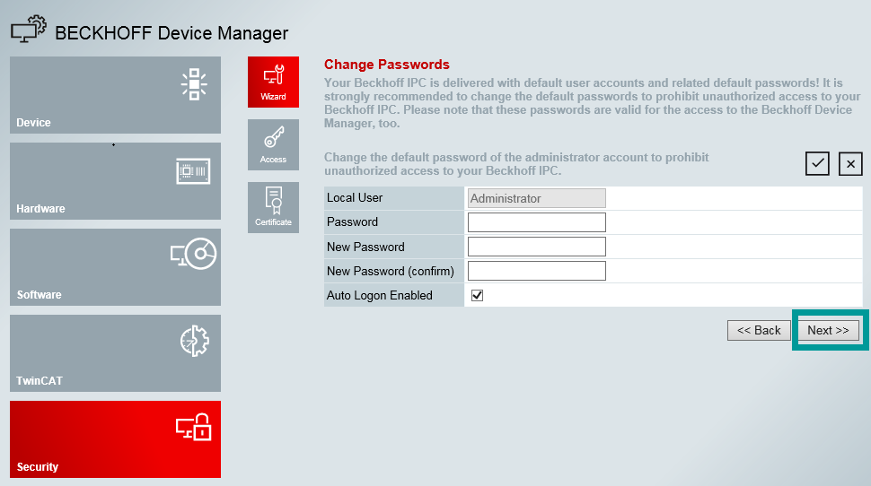

取消Run Beckhoff Security Wizard on next startup前的√，单击Finish完成设置。
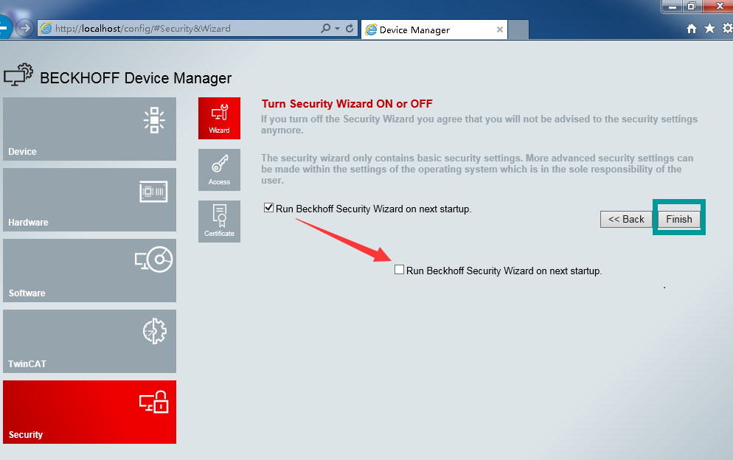

如果需要再次打开这个网页，可以在浏览器里面输入控制器的IP。默认
User name: Administrator
Password: 1
Example with IP address: https://169.254.136.237/config
Example with host name: https://CX-16C2B8/config

上海（ 中国区总部）
中国上海市静安区汶水路 299 弄 9号（市北智汇园）
电话: 021-66312666 传真: 021-66315696 邮编：200072

北京分公司
北京市西城区新街口北大街 3 号新街高和大厦 407 室
电话: 010-82200036 传真: 010-82200039 邮编：100035

广州分公司
广州市天河区珠江新城珠江东路16号高德置地G2603室
电话: 020-38010300/1/2 传真: 020-38010303 邮编：510623

成都分公司
成都市锦江区东御街18号 百扬大厦2305 房
电话: 028-86202581 传真: 028-86202582 邮编：610016

请用微信扫描二维码
通过公众号与技术支持交流

倍福中文官网：
http://www.beckhoff.com.cn/
倍福虚拟学院：
http://tr.beckhoff.com.cn/

招贤纳士：job@beckhoff.com.cn
技术支持：support@beckhoff.com.cn
产品维修：service@beckhoff.com.cn
方案咨询：sales@beckhoff.com.cn

